Реферат на тему: «Зимние виды спорта. Лыжные гонки.»

Выполнил ученик
6 класса
Малышев Роман

Cпорт — обобщенное понятие, обозначающее один из компонентов физической культуры общества, исторически сложившийся в форме соревновательной деятельности и специальной практики подготовки человека к соревнованиям. Спорт — это средство оздоровления, средство психофизического совершенствования, действенное средство отдыха и восстановления работоспособности, зрелище, профессиональный труд.
Зимний спорт — совокупность видов спорта, проводящихся на снегу или на льду, то есть преимущественно зимой.
Основные зимние виды спорта входят в программу Зимних Олимпийских игр.
К зимним видам спорта относятся:
— биатлон — лыжные гонки со стрельбой из винтовки на огневых рубежах;
— бобслей — скоростной спуск на управляемых цельнометаллических санях по специально оборудованной трассе — ледяному жёлобу с железобетонным основанием;
— горнолыжный спорт — скоростной спуск, слалом, гигантский слалом;
— лыжный спорт — гонки на различные дистанции, прыжки с трамплина и различные лыжные многоборья;
— санный спорт — спуск на спортивных санях;
— конькобежный спорт — бег на коньках;
— фигурное катание на коньках;
— хоккей с шайбой;
— хоккей с мячом.
Лыжные гонки — это вид спорта, который представляет собой гонки на лыжах, когда спортсменам необходимо пройти определённую дистанцию за меньшее время по специально подготовленной снежной трассе. Лыжные гонки — это циклический олимпийский вид спорта. Первые соревнования по лыжным гонкам прошли в 1767 году в Норвегии. Потом соревнования по лыжным гонкам начали проводиться в Швеции и Финляндии, а только потом в Центральной Европе. На рубеже девятнадцатого и двадцатого столетия по всему миру начинают появляться лыжные клубы. В 1924 году появилась Международная лыжная федерация, которая сейчас включает в себя более 100 стран.

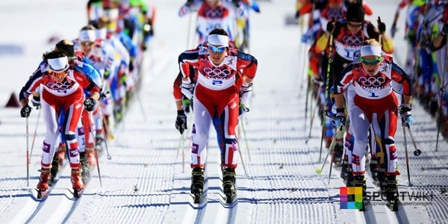
Правила лыжных гонок
Правила соревнований утверждены Международной федерацией лыжного спорта («Правила международных соревнований»). В соревнованиях используются следующие виды стартов: раздельные, общие, групповые и старты для гонки преследования. В раздельных стартах обычно используются интервалы в 30 секунд. Стартер дает предупреждение: «Внимание» за 10 секунд до старта. За 5 секунд до старта начинается обратный отсчет: «5…4…3…2…1», за которым следует стартовый сигнал «Марш». Во время гонки спортсмены не имеют права пользоваться иными средствами передвижения, кроме лыж и лыжных палок. Лыжники должны идти только по трассе и пройти все контрольные пункты. В пути спортсмены могут поменять одну лыжу или палки. За сменой лыж следит судейская коллегия, перед стартом все лыжи обязательно маркируются. Время на финише регистрируется вручную или электрически и дается в полных секундах.

Трасса для лыжных гонок

Трассы для лыжных гонок должны располагаться так, чтобы они наилучшим образом давали возможность оценить техническую, тактическую и физическую подготовку спортсменов. Уровень сложности должен соответствовать уровню соревнования. Основные составляющие трассы для лыжных гонок: Одну треть трассы должны составлять подъемы с углом от 9 % до 18 % с разницей высот более 10 метров, а также несколько коротких подъемов с крутизной свыше 18 %. Одну треть составляет холмистая пересеченная местность, состоящая из коротких подъемов и спусков (с разницей высот от 1 до 9 метров). Одну треть составляют разнообразные спуски, требующие различных техник спуска. Трассы используются только в направлении, установленном для проведения соревнования.
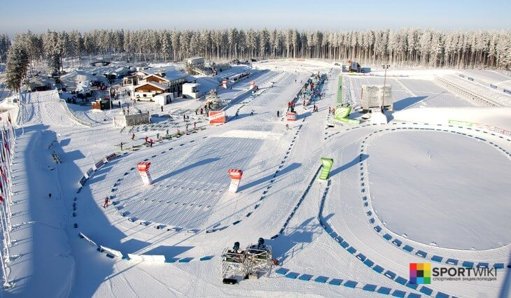
Стили передвижения на лыжах

Коньковый стиль (свободный) – подразумевает, что лыжник может самостоятельно выбирать способ, при помощи которого будет перемещаться по дистанции. Данный стиль выигрывает в скорости у классического

Классический стиль – вид передвижения, при котором лыжник практически всю дистанцию проходит по подготовленной лыжне. «Классические» лыжные ходы разделяют по способу отталкивания палками на попеременные и одновременные.
Основные виды лыжных гонок

Соревнования с раздельным стартом – лыжные соревнования, при которых спортсмены стартуют друг за другом с определенным интервалом. Обычно интервал между стартами равен 30 секундам. Соревнования с масс-стартом – лыжные соревнования, при которых все спортсмены стартуют одновременно.
Гонка преследования или персьют (англ. pursuit — преследование) – соревнования из нескольких этапов. Один из этапов лыжники бегут классическим стилем, а другой – коньковым стилем. Положение лыжников на всех этапах определяется по результатам предыдущих этапов.
Эстафета – лыжные соревнования, в которых соревнуются команды из четырех участников. Лыжная эстафета состоит из 4 этапов. Эстафеты могут проходить одним стилем (все участники бегут свои этапы классическим или свободным стилем) или двумя стилями (1 и 2 этапы участники бегут классическим стилем, а 3 и 4 этапы — свободным стилем). Передача эстафеты осуществляется касанием ладони любой части тела стартующего спортсмена своей команды, в то время как оба спортсмена находятся в зоне передачи эстафеты.

Спринт (индивидуальный и командный).

ЗАКЛЮЧЕНИЕ
Зимние виды спорта в России с давних времен являются сильной стороной наших спортсменов.
Все виды зимнего спорта включены в программу Зимних Олимпийских игр. Зимние Олимпийские игры, несмотря на огромную популярность, которую они завоевали в мире, не имеют столь давней истории как Игры Олимпиад.
Впервые соревнования по фигурному катанию на коньках были включены в программу Игр IV Олимпиады, состоявшейся в Лондоне в 1908 года. Они проводились одновременно с соревнованиями по летним видам спорта. Мужчины разыграли медали в двух видах соревнований произвольное катание и специальные фигуры, в одном виде соревнований состязались женщины и в одном пары. Соперничество было слабое, так как в каждом виде соревнований было от 3 до 9 участников.
Второй раз в программе Игр Олимпиад зимние виды появились в 1920 году, когда кроме соревнований в фигурном катании на коньках три вида соревнований, от 6 до 16 участников в каждом, был проведен достаточно представительный турнир 7 команд, по канадскому хоккею с шайбой.
Идея учреждения Олимпийских игр по зимним видам спорта, выдвинутая еще в начале века Пьером де Кубертеном, неоднократно обсуждалась в Международном олимпийском комитете. За ее воплощение активно боролись специалисты и поклонники зимних видов спорта.

Список используемой литературы

1. Бальсевич В. Х. Физическая культура для всех и каждого. — М.: Физкультура и спорт, 2014.
2. Виноградов П. А., Душанин А. П., Жолдак В. И. Основы физической культуры и здорового образа жизни. — М., 2012.
3. Космолинский Ф. П. Физическая культура и работоспособность — М., 2013.
4. Кузнецов А. К. Физическая культура в жизни общества. — М., 2015.
5. Физическая культура / Под ред. В. А. Коваленко — М., 2010.

